倒数第2！深大2026寒假天数又上榜了，是怎么回事？『深大荔知』

图片
去年则是倒数第4
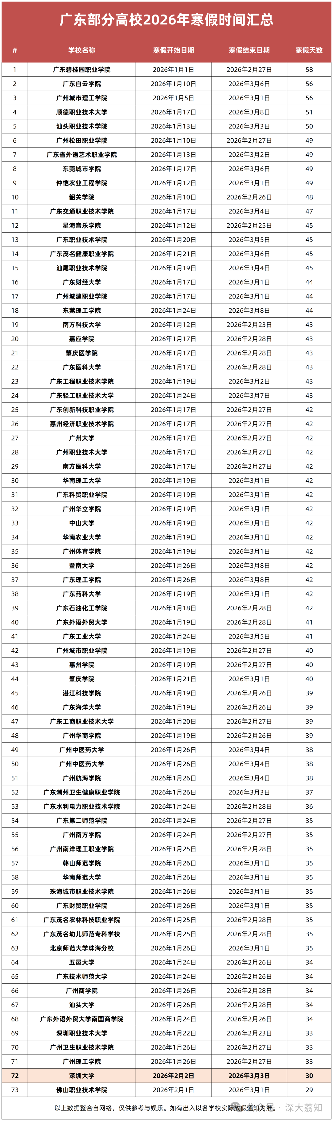
图片
你没看错， 深大校历显示， 寒假: 2026年2月2日～3月3日 。
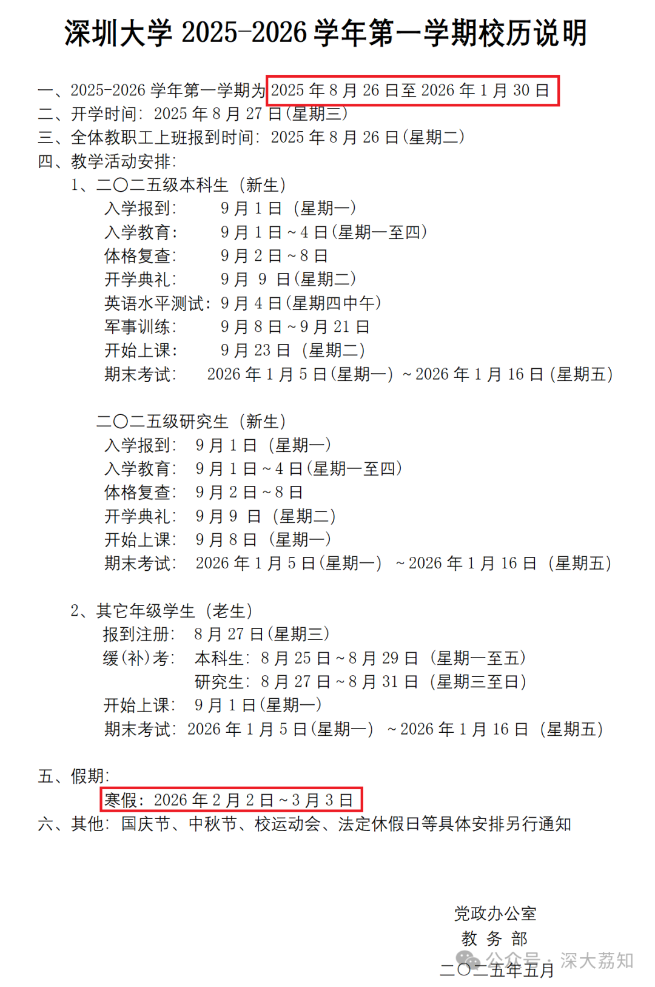
图片
不过细心的同学会发现，深大期末考试结束时间为2026年1月16日（实际最后一科结束得更早），自己期末考完试即可离校开始放寒假。所以假设1月16号开始放寒假，深大人也有46、47天寒假期...
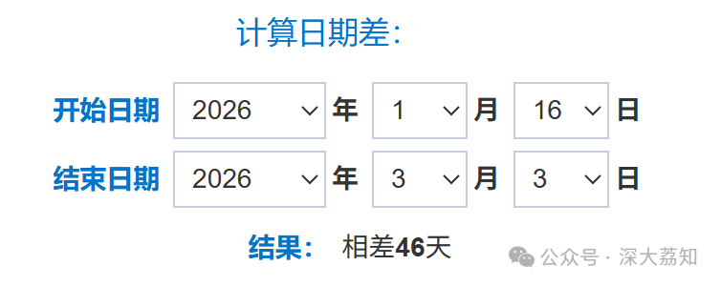
图片
若按47天算， 所以深大人实际在本次寒假排行榜中，也能拿个前11。
有个好消息是，今年可以在家过完情人节再开学，还能返校过 元宵节：
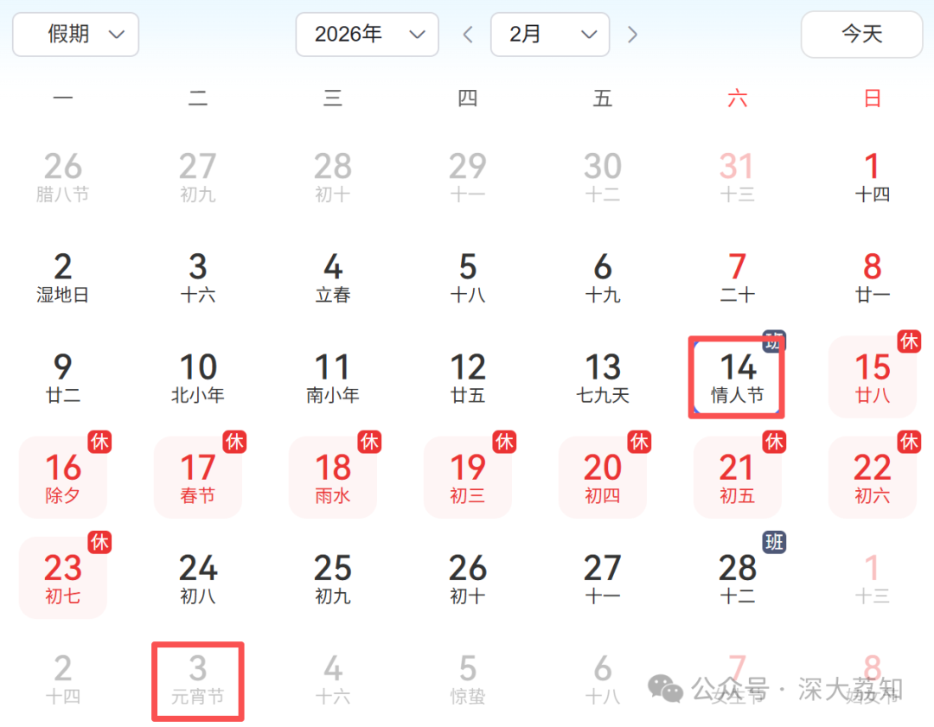
图片
点击图片查看大图
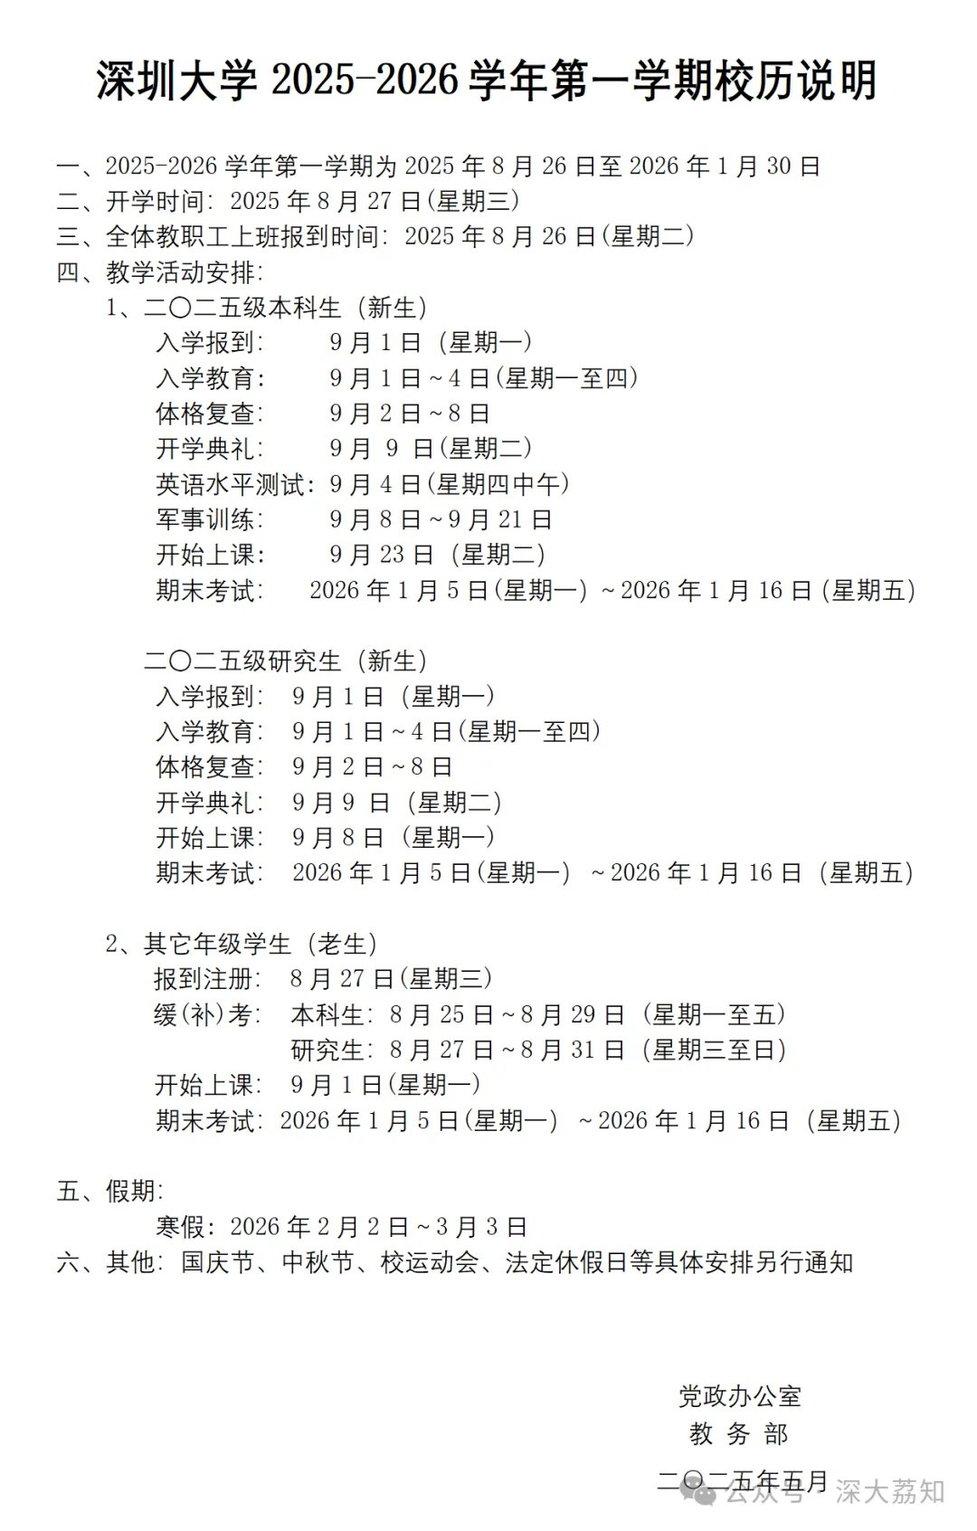
图片
关于深大的2026年的寒假
有什么想说的
欢迎在 留言区评论 噢
---
插播一下，寒假想练 車的同学下学期 来一场说走就走的自 驾 游，现在是时候准备了：
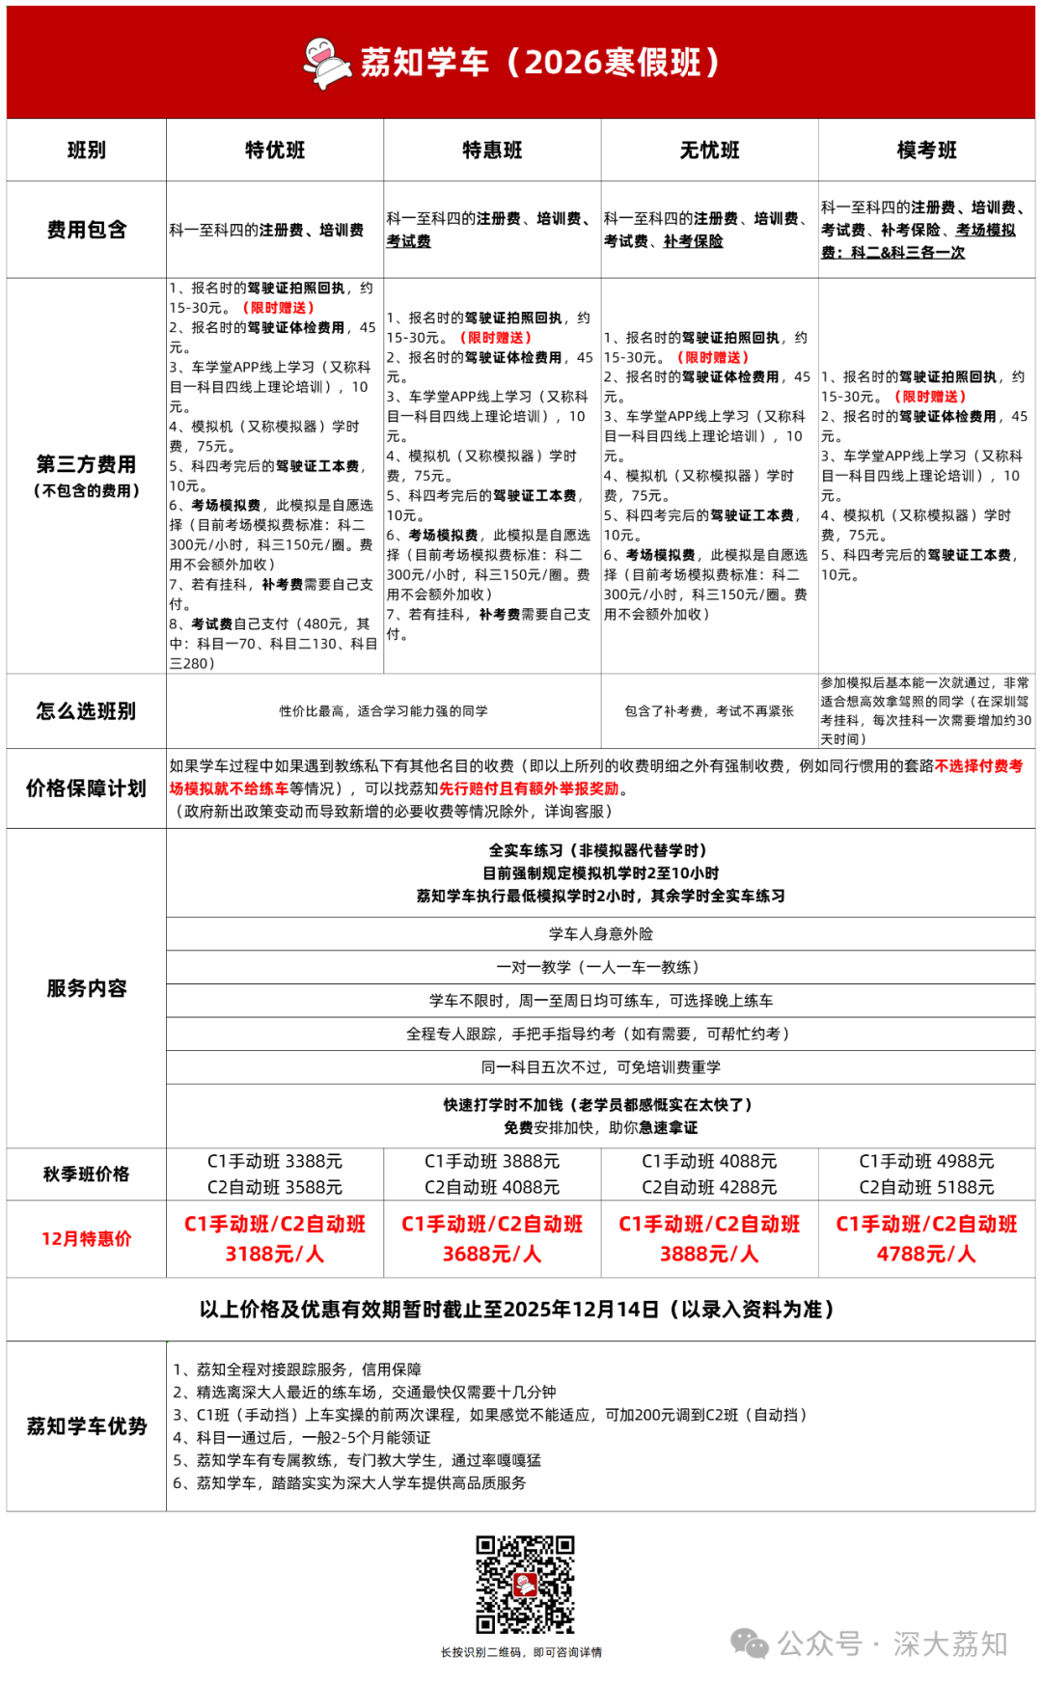
图片
更多细节
以扫码查看

图片
日常咨询可以加小玛荔：whyszu
商家社团合作加荔知菌：dearszu

图片

